# AutoTest Studio入门系列3：Package Manager

AutoTest Studio提供一个可视化的python包管理器- Package Manager，可以非常便捷的完成项目中python包的安装，查看和卸载操作，避免了命令行操作的繁琐。

Package Manager操作的python环境是当前项目的python环境，如果使用了虚拟环境，则是指虚拟环境的python包，对用户而言，无需关心python环境是否为虚拟环境，安装，卸载，查看操作都是相同的。

本文以上一节中用到的requests包为例，介绍如果安装，卸载，查看，升级，配置安装源的操作。

**在线安装**

在线安装，即通过网络直接安装python包，推荐使用这种方式。

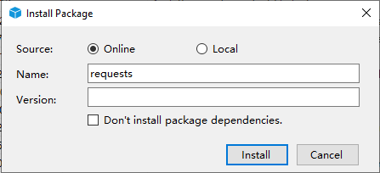

**Name**: python包名称；

**Version**: 包的版本，为空时，默认安装最细的版本;

**Don’t install package dependencies**: 不安装相关的依赖，只安装指定的包，建议不要勾选。

**离线安装**

如果包已经在本地存在，则可以使用本地安装，选择“Local”,点击“…”选择Python包的路径。

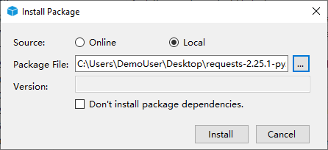

**升级**

Package Manager会自动检查最新的版本，并在Latest中列出最细的版本，为了演示升级操作，可以尝试先安装requests的2.25.0版本，在安装完成后，如下。

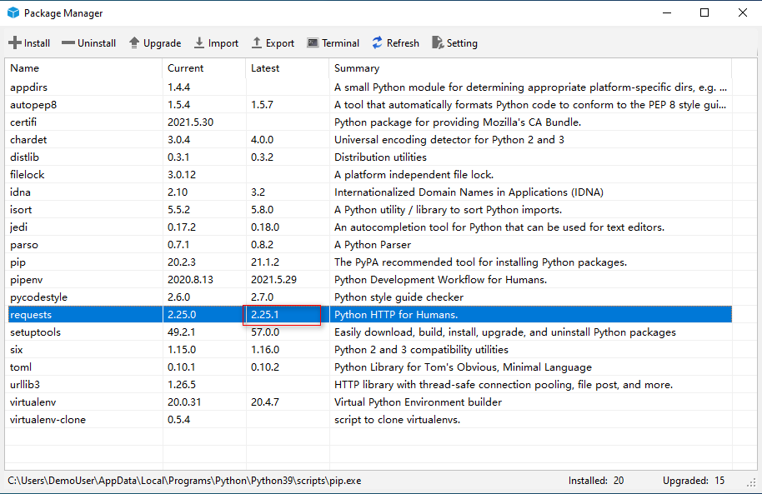

在列表选中request，点击“Upgrade”，Package Manager会自动升级到最新版本。

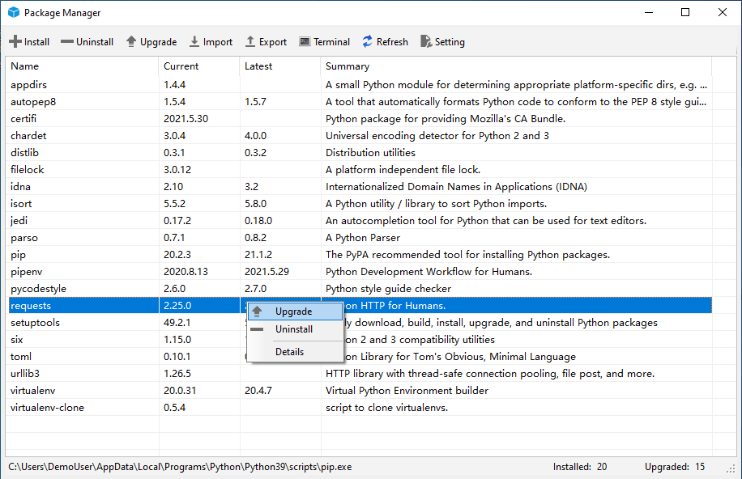

**卸载**

选中需要卸载的包，点击“Uninstall”，即可卸载包。

**注意：**卸载包时，不会卸载依赖的包。

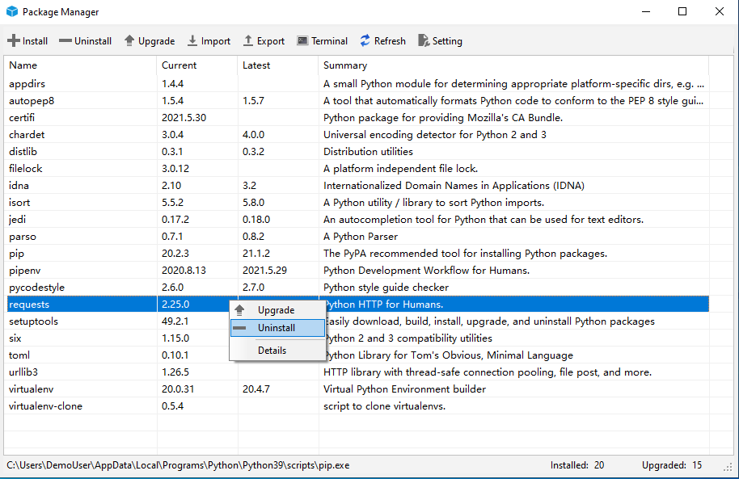

**配置安装源**

Package Manager允许用户配置安装源，实际就是配置pip.ini文件，在工具栏点击“Setting”，弹出的对话框中编辑安装源信息后，点击“OK”保存。如果需要恢复到默认安装源，可以点击底部的“Restore Defualt”按钮，默认安装源为python官方安装源。

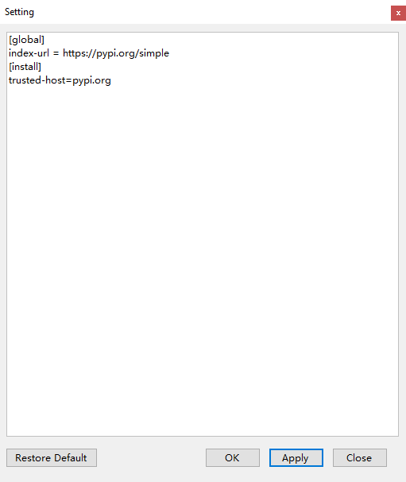

**导出包列表**

Package Manager可以导出当前环境已经安装package列表。

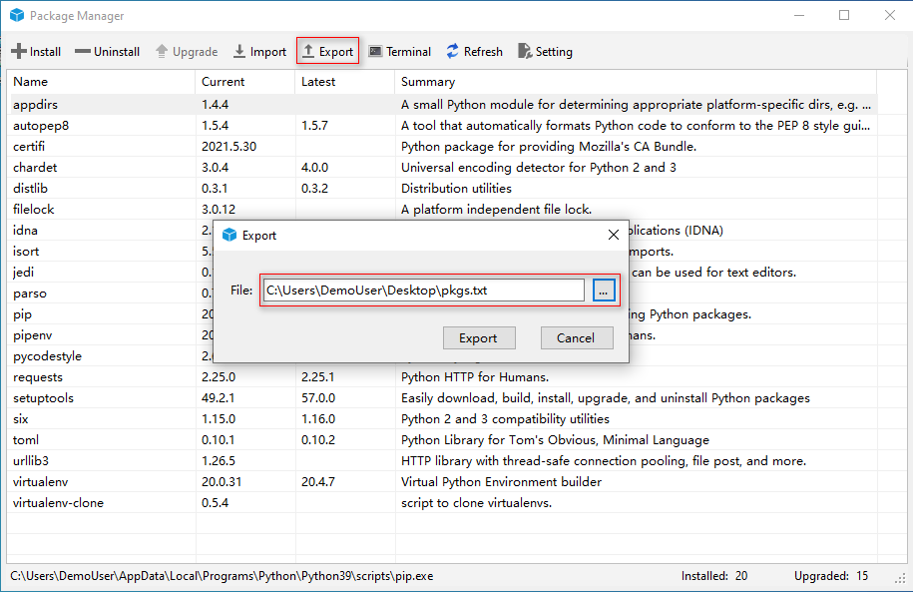

导出的列表实际上是一个包含了python包名和版本的文本文件。

**导入包列表**

如下图，可以将文本文件中的包导入到当前环境中，导入，导出功能主要是用来将当前环境包信息迁移到另外一个python环境中。需要注意的是，导入包时实际上就是在线安装，因此需要环境连接到互联网。

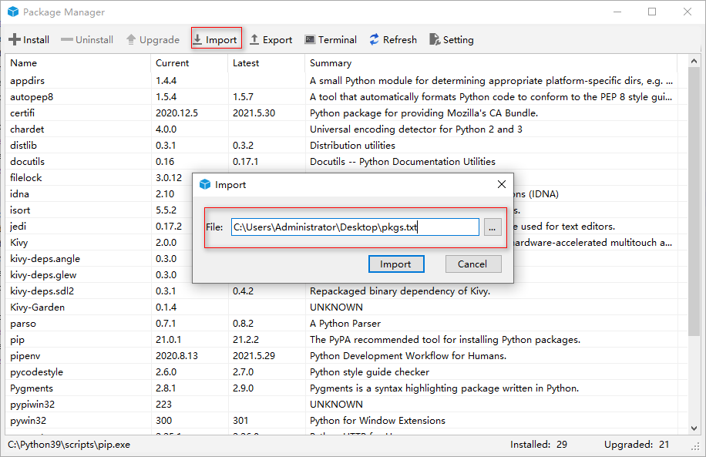

Package Manager避免了通过命令行管理包的繁琐，如果你对pip，pipenv命令足够熟悉，你也可以直接通过命令行的方式管理python包。